**TQI计算**

**一 概述**

1）TQI默认以200米为单位进行计算，按1米4个点，即每800点计算一个TQI；

2）TQI计算起始点需取200米的整数倍里程进行计算，见下例；

3）增里程和减里程TQI计算时取点方式不一样，见下例；

4）目前TQI保留2位小数，且不能为负数

5）举例说明：

|  |  |  |  |  |  |
| --- | --- | --- | --- | --- | --- |
| 增里程 | | | 减里程 | | |
| 里程 | TQI值 | 说明 | 里程 | TQI值 | 说明 |
| 0+0 | 2.88 | 0-200m的TQI值 | …… | …… | …… |
| 0+200 | 8.98 | 200-400m的TQI值 | 1+400 | 3.45 | 1.4km – 1.2km的TQI值 |
| 0+400 | …… | …… | 1+200 | 2.10 | 1.2km – 1.0km的TQI值 |
| 0+600 | …… | …… | 1 | …… | …… |
| 0+800 | …… | …… | 0+800 | …… | …… |
| 1+0 | …… | …… | 0+600 | …… | …… |
| 1+200 | …… | …… | 0+400 | …… | …… |
| … | …… | …… | 0+200 | …… | …… |

其中，1+200表示里程在1.2km处。

* 若起始里程为1.1km、**增里程**，则从**1.2km**开始计算TQI；
* 若起始里程为1.1km、**减里程**，则从**1.0km**开始计算TQI。

**二：TQI计算公式**

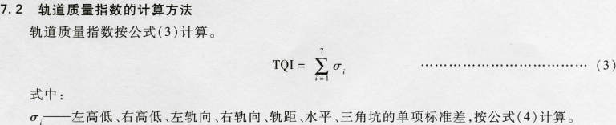

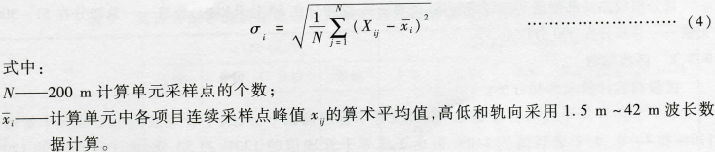

按1米4个点，N = 800。标准差计算可以参考函数CalcStardard

**三：里程修正之后的TQI计算**

参考TQIFix函数，原程序只对里程修正之后的波形进行TQI计算。

**四：有无效数据时的TQI计算**

1. 无效长度大于50m时，TQI为0；小于50m时，使用200m内非无效区段计算TQI
2. 需要注明无效的长度值

|  |  |  |
| --- | --- | --- |
| 里程 | TQI值 | 无效长度（单位：m） |
| 0+0 | 2.88 | 39 |
| 0+200 | 8.98 | 0 |
| 0+400 | 0 | 55 |
| 0+600 | …… | …… |
| 0+800 | …… | …… |
| 1+0 | …… | …… |
| 1+200 | …… | …… |
| … | …… | …… |

**五：TQI计算的延伸**

1）里程修正前后都需能进行TQI计算

2）可以对默认200米进行设置，例如设置成500米

3）可以进行任意区段的标准差计算，例如K1.3 - K100.9的标准差